Actividades Sugeridas
OBJETIVO DE APRENDIZAJE OA_8 | DESCRIPCIÓN DE LA ACTIVIDADES
Demostrar que comprenden las tablas de multiplicar de 3, 6, 4 y 8 de manera progresiva:  › usando representaciones concretas y pictóricas  › expresando una multiplicación como una adición de sumandos iguales  › usando la distributividad como estrategia para construir las tablas hasta el 8  › aplicando los resultados de las tablas de multiplicación de 3, 6, 4 y 8, sin realizar cálculos  › resolviendo problemas que involucren las tablas aprendidas hasta el 10  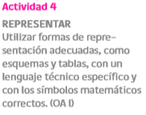 | 4.  Escriben una multiplicación para diferentes matrices; por ejemplo:  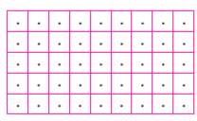  matriz

